Пичкалёва О.Н.,
педагог дополнительного образования
МБУ ДО ДШИ ЗАТО Звёздный,
руководитель фольклорного коллектива «Иволга»

21 ноября.
Собор Архистратига Михаила и прочих Небесных Сил бесплотных. Михайлов день.
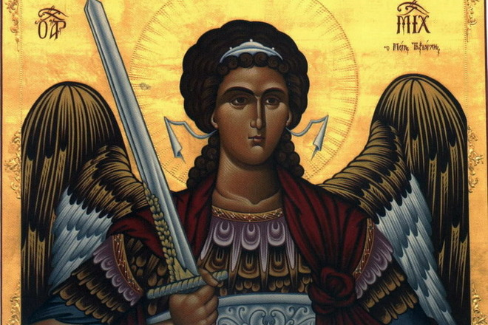
В начале IV века церковью было установлено празднование в честь ангельских сил – бесплотных существ духовного мира, вестников и исполнителей воли Божией, и их предводителя Архистратига Михаила. По учению Церкви ангельские силы подразделяются на 9 чинов, которые объединены в 3 разряда. Это серафимы, херувимы, престолы, господства, силы, власти, начала, архангелы и ангелы. Людям Древней Руси, да и простому православному человеку нашего времени более всего известны серафимы, херувимы, ангелы и архангелы. Ангелы составляют несметное «воинство небесное», они являются посредниками между Богом и всеми остальными обитателями сотворённого Им мира; к каждому человеку с момента рождения (и даже со времени нахождения в утробе матери) приставлен свой ангел-хранитель.
Серафимы (евр. «огненные», пламенеющие») – самые приближённые к Богу, обычно изображались с шестью крылами.
Херувимам (евр. «стражи) поручалась охрана священных предметов; на Руси же с херувимами прочно связалось представление об «ангельском пении» в церковных службах, где церковный хор уподобляется хору ангелов.
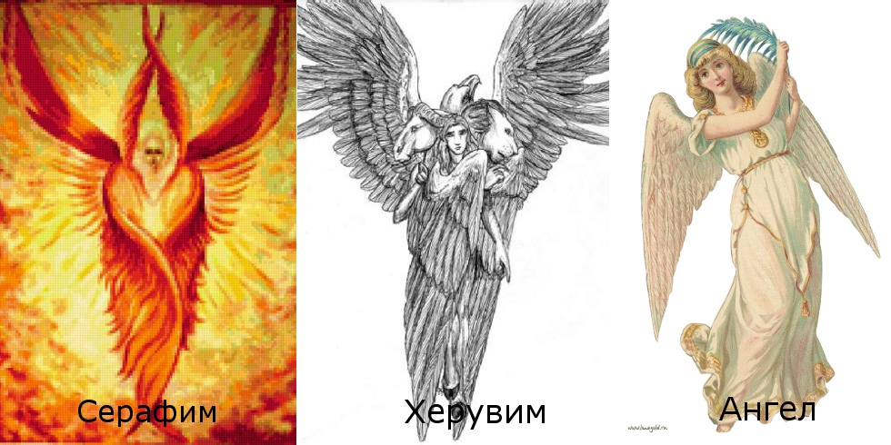
Архангел означает «высший ангел», начальник над другими ангельскими чинами. Из 7 архангелов наибольшим почитанием у верующих пользовались архангел Гавриил и Михаил. Последний возглавил все ангельские чины и назывался ещё Архистратигом, то есть вождём небесных сил.
За Архистратигом Михаилом закрепилась слава воителя, защитника добра и света. В «Откровении Иоанна Богослова» говорится: «И произошла на небе война: Михаил и Ангелы его воевали против дракона, и дракон и ангелы его воевали против них. Но не устояли, и не нашлось уже для них места на небе. И низвержен был великий дракон, древний змий, называемый диаволом и сатаною, обольщающий всю вселенную, низвержен на землю, и ангелы его низвержены с ним».
С архангелом Михаилом связывается и представление о Страшном Суде. Именно он «трубным гласом» должен будет возвестить о наступлении этого дня, а также выступать в роли грозного судии.

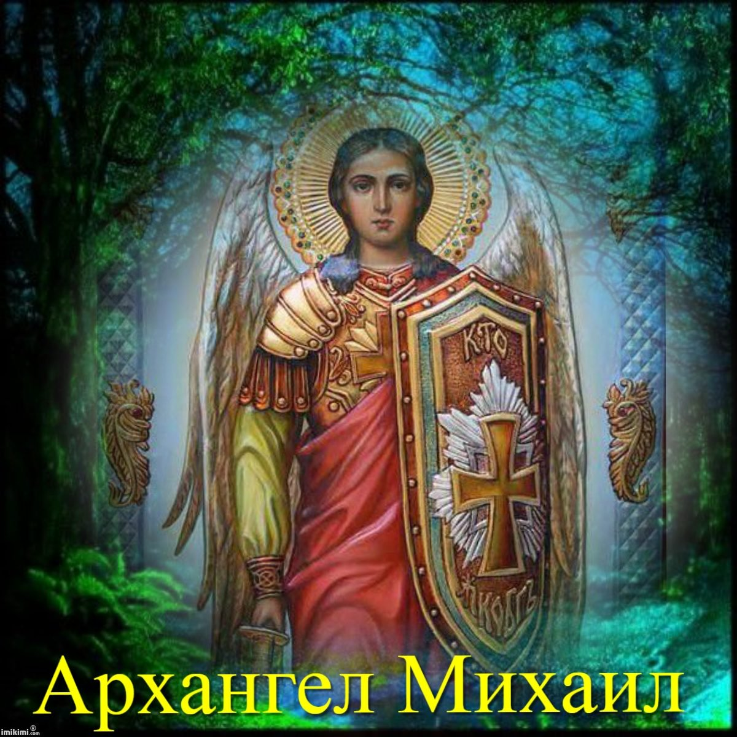
Михаил архангел часто изображается в иконах и фресках в ратном облачении, в котором преобладает ярко-красный цвет, с суровым выражением лица и широко распростёртыми крыльями за спиной; ногами он попирает дьявола, в левой руке держит финиковую ветвь, а в правой копьё или пламенный меч с крестом. Не случайно к архангелу Михаилу обращались люди в надежде найти у него защиту от недругов, неправедных судей, злых начальников и пр. В одном из заговоров есть такие строки: «О святый архангел Михаил, первый княже и небесных сил грозный воевода, ты побеждаешь все нечистые силы и заграждаешь уста нечистых; загради уста и сердца моих врагов и супостат, злобствующих на мя, да стоящие против меня остолбенния» (Путилов,77)
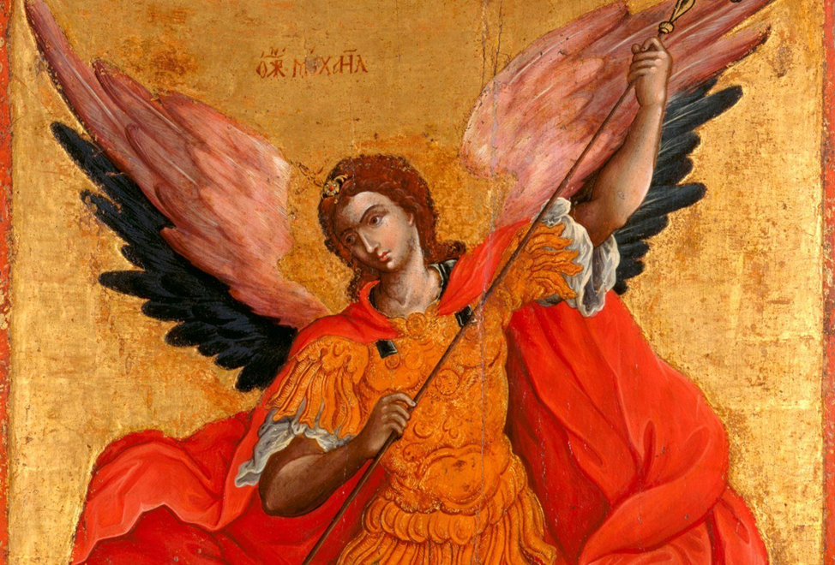
День Михаила архангела обычно связывается с некоторым потеплением. Ожидаются михайловские оттепели, михайловские грязи.
С Михайлова дня зима не стоит, земля не мёрзнет.
Кузьма закуёт, а Михайло раскуёт.
Однако в некоторые годы Михайлов день оказывался морозным, тогда говорили:
С Михаила архангела зима морозы куёт. Михайло мосты мостит.
Михайло приехал на белом коне.
Коли на Михайлов день иней – ожидай больших снегов, а коли день зачнётся туманом – ростепели быть.
В южных губерниях со дня Архистратига Михаила скот загоняют в закрытые помещения, переводят на зимний корм.
Михайлов день – весёлый сытный праздник, поскольку хлеба и других съестных припасов пока вдоволь, выручены деньги за коноплю, лён и овёс, да и работы основные закончены или завершаются.
«Вот и праздник, и по деревням пиры, и в избах везде гости.
- Ну, старуха, сажай! – говорит хозяин, рассаживая гостей за столом и наблюдая при этом степень родства и степень почёта.
- Присядьте, присядьте, гости дорогие! – отвечает хозяйка, ставя на стол чашку со студнем и раскладывая каждому по пирогу и ложке. – Милости просим! Рады приветствовать, чем Бог послал.
- С праздником, будьте здоровы! – говорит первый, выпивший первую чарку.
- Просим приступить, -говорит хозяин, и по его слову в торжественном молчании совершается уничтожение студня. Подаётся каша», за кашей следует свинина или говядина, затем лапша, наконец, чай с баранками или пирогами.
Встав из-за стола, все идут в гости к другому хозяину, затем к третьему и так до вечера или пока хватит сил.
Варили михайловское пиво.
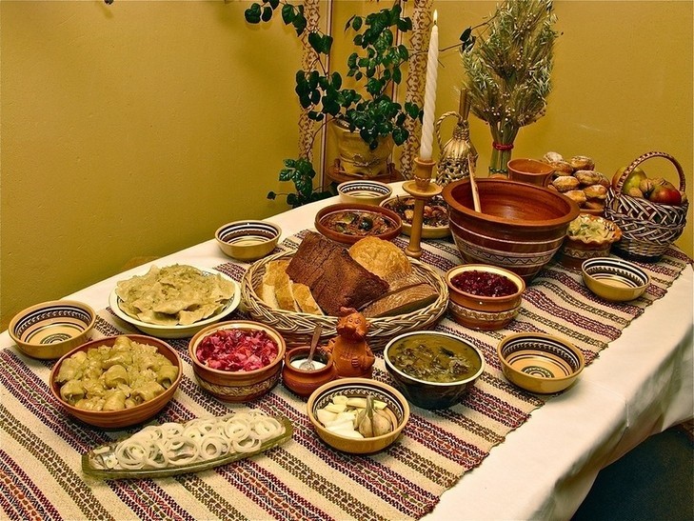
То не мудрено, что пиво сварено, а мудрено, что не выпито.
Всю неделю, на которую приходится Михайлов день, разрешалось есть молочные продукты. В Лузском района Вятского края к Михайлову дню варили свиные головы, с которыми устраивали нечто вроде спортивной игры или испытания парней на ловкость. «Молодые парни подходили к дому, хозяин выносил им наваренных свиных голов и кидал в толпу: кто больше поймает, то и самый сноровистый».
С Михайловым днём связаны легенды о происхождении нечисти на земле. Отталкиваясь от текста Священного Писания, народные устные повествования по-своему, часто с удивительными подробностями преподносили историю о том, как в результате борьбы архангела Михаила с сатаной на землю с небес была низвергнута бесовская сила, которая, рассыпавшись разнообразной нечистью, «скрылась в тайниках тьмы, таится от дневного света и торжествует с наступлением мрака. Связью нечисти с тьмой объясняется увеличение её силы в дни угасания солнца. После Михайлова дня властвуют хищные дикие звери, причиняющие ущерб крестьянскому хозяйству…», время от времени бесится домовой, и зло «шуткуют» дворовый, рижник, огуменник и прочая нечистая сила (Чичеров,36)
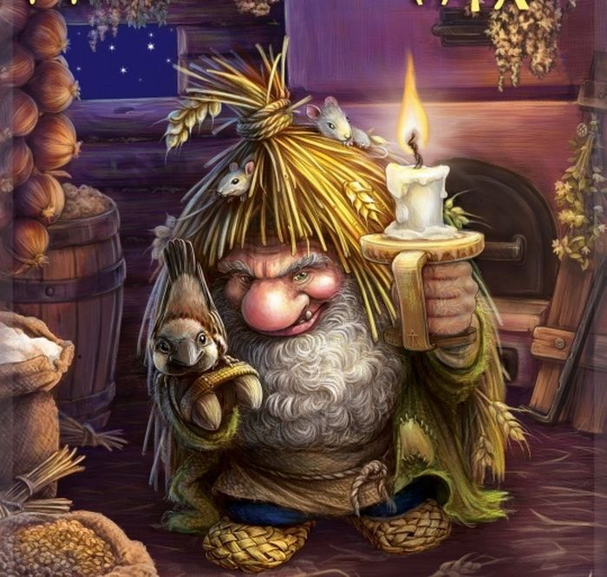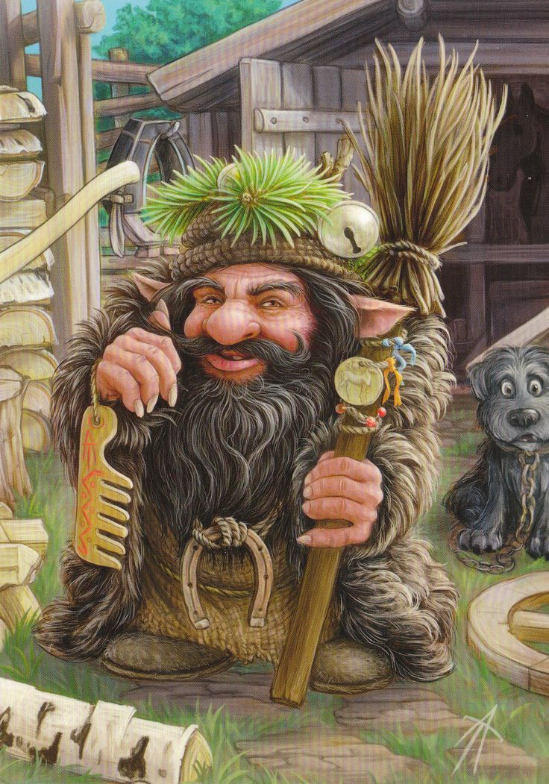
В некоторых районах России и на Михайлов день «ублажали» домового: кормили, величали. Ублажали дворового – младшего братишку домового. На ужин ему в хлев выносили зажаренную курицу, чтоб тот затем всю зиму честно за домашней скотиной приглядывал, не давал ей болеть и мешал насылать на нее порчу. Самому домовому выставляли миску каши. Рассказывают, будто в одном из смоленских сёл «вздумал мужик сушить овин на Михайлов день. Гуменник за такое кощунство вынес его из «подлаза», на его глазах подложил под каждый угол головешки с огнём и столь застращал виновного, что он за один день поседел как лунь».
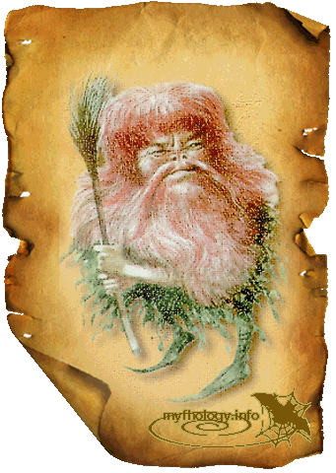

Михайлов день: что нельзя делать
Михайла свято (как в Украине говорят) или Михайлов день 21 ноября – праздник церковный. Поэтому в первую очередь в силе все церковные заветы: не ссориться (лучше даже голос не повышать, за крики в этот день может и "ответка" с небес прилететь), не сквернословить, не делать тяжелой корыстной работы.
Работать можно – но такая работа не должна быть корыстной (то есть исключительно для себя). Например, выйти на рабочую смену или старой бабушке помочь можно (хоть родной, хоть соседке), а вот подработка подождет до завтра, считают люди верующие.
Накануне праздник Михайлов день – то есть уже сегодня – все верующие постятся, исключив из рациона мясо, яйца и молочные продукты.

Есть и специфические запреты на день святого Михаила 2019:
- в день Архангела Михаила не моют голову: по поверью, так можно вымыть из головы весь ум;
- ничего не рубят и не режут – это запрет для мужчин, ничего не ткут – для женщин: чтобы не обидеть Архангела Михаила.
Многие интересуются: можно ли жениться на Михайлово чудо? Что 19 сентября, что 21 ноября, если праздники не выпали на вторник, четверг или субботу (в эти дни обряд венчания не проводят, также как и во время постов и накануне двунадесятых праздников). Праздник Архангела Михаила 2019 выпал на четверг, поэтому в этом году на Михайлов день венчаться нельзя – а вот в ЗАГСе гражданскую церемонию, разумеется, поведут.
День лучше провести спокойно и благостно.

молитва Архангелу Михаилу на деньги:

Источники: 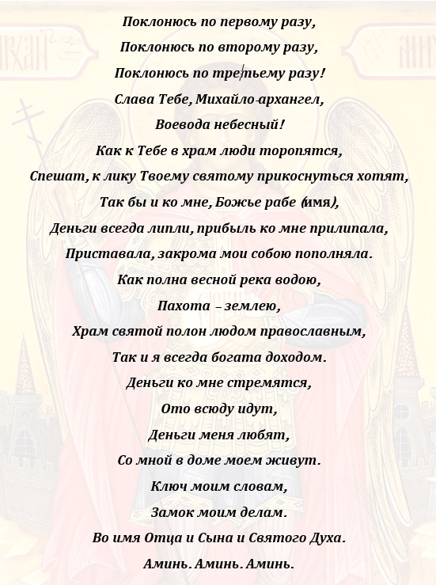
- Некрылова А.Ф. Русский традиционный календарь. С-Пб 2007
- https://glavred.info/

